SPILJSKI LAV
Bio je jedna od najvećih svijetu ikada poznatih mačaka i držao titulu drevnog Kralja životinja još i prije no što će se pojaviti afrički, azijski i europski lavovi. U današnje ga doba zasigurno ne biste očekivali igdje u Hrvatskoj a vjerojatno još i manje na obroncima Medvednice (kao uostalom niti ikojeg drugog lava!), no pred negdje 500.000 - 10.000 godina, nastanjivao je i Zagrepčanima najmiliju spilju, Veternicu. Šetao je i priobaljem Crikvenice a ostatke jednog od najvećih primjeraka ikada pronađenih donedavno je u svojim njedrima ljubomorno čuvala upravo jama Vrtare male (Dramalj).
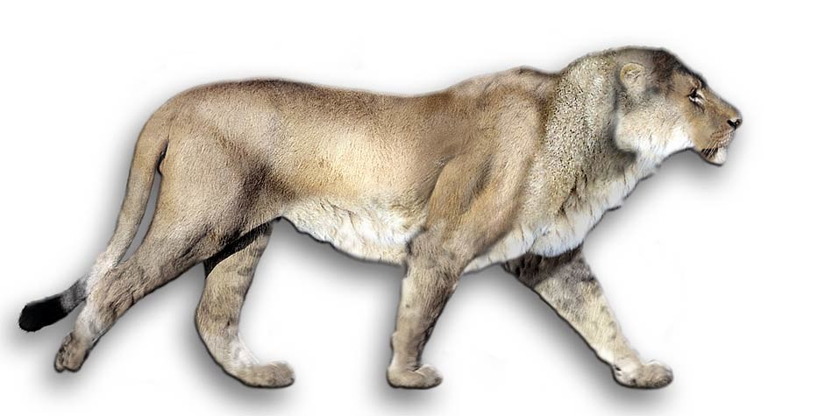
Photo by DinoAnimals.com
Prošećete li zagrebačkim Zoološkim vrtom, zasigurno će vam jedna od prvih destinacija biti upravo lavlja nastamba, međutim, tamo izuzev afričkih suvremenih lavova možete vidjeti i savršeno očuvan skelet Europskog spiljskog lava! Europski spiljski lav (Panthera spelaea) vrlo je impresivna zvijer koja je nastanjivala planetu Zemlju prije otprilike 500.000 godina te njome suvereno vladala do posljednjeg ledenog doba, prije cca. 10.000 godina. Živio je primarno u sjevernim dijelovima Euroazije odnosno u tzv. cirkummediteranskom i predalpskom prostoru Europe i Azije te bio dobro prilagođen hladnim uvjetima no, uspiješno je preživljavao i u predjelima umjerenijih klimatskih prilika. Na području Hrvatske nađeni su ostatci u špiljama i jamama Veternici, Velikoj pećini i Vindiji dok jedan vrlo impresivan, noviji nalaz potječe iz jame Vrtare male (Dramalj kraj Crikvenice). Panthera spelaea je, osim kod nas, živjela i u ostalim dijelovima europskog i perieuropskog kontinenta odnosno u mjestima poput Velike Britanije, Pirenejskog poluotoka, srednje Europe, jugoistočne Europe i ravnica istočne Europe. Također su pronađeni u Rusiji, Turkistanu i nekoliko drugih regija uključujući Kanadu i Aljasku.
S visinom u grebenu od preko 1,22m te duljinom (bez repa) od gotovo 2,14m i masom od preko 318 kg, spiljski je lav veći od svih danas poznatih mačaka. Europski spiljski lavovi bili su ujedno jedne od najbržih životinja tijekom pleistocenskog razdoblja te su postizali prosječne brzine od oko 48 km/h.
Iako morfološki sličan današnjem lavu, ovaj se masivni grabežljivac pokatkad se opisuje i kao svojevrsni “križanac” lava i tigra zbog blijedih pruga na tijelu nalik tigrovim, robusnih karakteristika s ušima isturenim prema naprijed te resasta, čuperkasta repa. Dok nam njegov opći izgled i građu, s jedne strane, daju naslutiti iskopine fosila, neke nam vanjske karakteristike daju naslutiti i spiljski crteži, koji sugeriraju da spiljski lavovi nisu imali baš neku “lush” grivu ili da je možda čak uopće nisu imali! Ujedno, i njuška spiljskog lava bila je duža i uža od one u suvremenih lavova. No, s grivom ili bez nje, bili su zaista “mačke i pol”!
U to drevno doba, postojale su tri različite vrste spiljskog lava iz porodice Panthera. Bile su to Panthera spelaea, Panthera leo fossilis i Panthera atrox. Panthera spelaea je također poznata kao ovaj naš trenutno prezentirani europski (ili euroazijski) spiljski lav. Panthera leo fossilis također je poznata kao europski spiljski lav iz ranog srednjeg pleistocena, dok Panthera atrox prezentira američkog spiljskog lava.
Pritom i američki i euroazijski spiljski lav potječu od europskog spiljskog lava iz ranog srednjeg pleistocena. Naime, studije mitohondrijske DNK pokazuju da euroazijski i američki spiljski lav dijele sestrinsku lozu, pri čemu se američki spiljski lav vjerojatno razvio kada su se euroazijski lavovi izolirali južno od sjevernoameričkog kontinentalnog ledenog pokrova.
Kad je po prvi puta pronađen fosil spiljsko-lavlje lubanje, tadašnji su znanstvenici ovu vrstu smatrali podvrstom suvremenih lavova te joj dali novi naziv Panthera leo spelaea, da bi se kasnije većinom priklonili tezi da su naknadni Panthera leo primjerci (P. leo leo, P. leo europea i P. leo persica) zapravo potomci jedne druge linije. Naime, oblici lubanje Panthera spelaea lavova bili su isti kao onih u tigrova zbog čega su naknadno ponudili alternativno ime vrste - Panthera tigris spelaea. Hmmm, dakle, europski spiljski lav ili tigar? Na posljetku su morfološka obilježja odnijela prevagu u korist lava. Pa ipak, ne dovoljno da se uvriježi naziv P. leo spelaea. Među nama, mislim da se još uvijek svađaju oko toga pa je trenutno ustaljeni naziv – samo Panthera spelaea – vjerojatno produkt svojevrsnog kompromisa. Bilo kako bilo, europski spiljski lav pripada klasi sisavaca, obitelji Felidae, kao i rodu Panthera. Panthera dakle jest sigurno, bilo lav, bilo tigar, bilo nešto između!

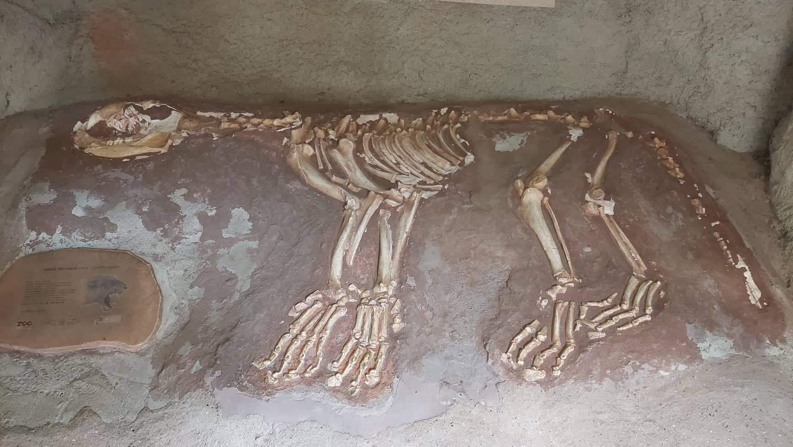
Photo by Damir Kranjac, ZOO Zagreb, 2022.
A što je dotična životinjica jela?
Kao što ime sugerira, to je svakako izumrla vrsta roda Panthera koja je, sukladno tome, lovila velike životinje poput sobova, bizona, medvjeda, pa čak i mamuta! Jer u to je vrijeme sve bilo veliko ili barem veće nego danas! Štoviše, spiljski je lav bio vrhunski predator koji se borio čak i s kultnim spiljskim medvjedima.
Eeee sad, kad smo već kod spiljskih životinja, posebice lavova, još jedno malo pojašnjenje. Iako bi njihovo ime moglo sugerirati da su te životinje obitavale u špiljama, to nije baš sasvim tako. Da, vjeruje se da su europski spiljski lavovi pronađeni u blizini staništa srednjih do velikih medvjeda, koji su pak obitavali u jazbinama unutar spilja. Budući da su ih europski spiljski lavovi voljeli loviti i često ih se tamo moglo naći, nazvani su "spiljskim" lavovima. Međutim, njihovo pravo prirodno stanište bile su crnogorične šume i nepregledni travnjaci. Iz ovoga se razloga ponekad nazivaju i europskim stepskim lavovima.
Nadalje, baš poput današnjih lavova, ni europski spiljski lav nije bio usamljena životinja, već je umjesto toga živio u čoporima. Formiranje skupina omogućavalo je ovim životinjama da budu učinkovitije kada je u pitanju lov na masivne životinje koje su im bile plijen. Životni je vijek europskih spiljskih lavova nepoznat no suvremeni lavovi obično žive negdje od 8 do 15 godina. Naravno, u zatočeništvu te uz dostupnu veterinarsku skrb, suvremeni lavovi mogu doživjeti i više od 25 godina. Što se tiče pak obrazaca razmnožavanja spiljskih lavova, iako ne raspolažemo točnim podacima, pretpostavlja se da je njihova reprodukcija odražavala slične obrasce kakve susrećemo i kod današnjih lavova. Dakako, sličan se uzorak vjerojatno može primjeniti i na komunikaciju unutar i između čopora. Naime, mačke su općenito vrlo teritorijalne te mužjaci često označavaju svoj teritorij urinom, što drugim jedinkama signalizira upozorenje da im je pametnije da se drže podalje! Ipak, najistaknutiji način komunikacije bio je, kao i u slučaju današnjih čopora, rika. Lavlja se rika, ovisno o okolnostima, može protumačiti kao znak dominacije, kao i način društvenog povezivanja. Pritom se lavovi odlikuju glasnijom i dubljom rikom u usporedbi s lavicama. Spiljski su lavovi bili i poprilično agresivne naravi te su, sukladno moćnom plijenu kakav su lovili, imali su i vrlo snažnu čeljust. Konkretno, snaga ugriza europskog spiljskog lava iznosila je oko 1800 lb (816 kg), što je gotovo dvostruko više od sile današnjeg predstavnika!
Dakle, spiljski je lav bio više nego moćna i sposobna životinja! Međutim, zbog čega je izumro? Kao što je slučaj i s mnogim drugim predatorima koji su živjeli u pretpovijesno doba, uzrok vjerojatno možemo potražiti u klimatskim promjenama te posljedičnom smanjenju broja jedinki vrsta koje su im služile kao plijen, kao i redukciji staništa. Kako se klima zagrijavala, široke otvorene prostore brzo su smijenjivale sve bujnije šumske površine što je predstavljalo ozbiljan pritisak na vrstu sklonu stepskom životu. Konačno, i ljudska migracija u Europu također je odigrala presudnu ulogu u izumiranju ove vrste, budući da smo s lavovima u pogledu izbora staništa i plijena bili u odnosu neskrivenog rivalstva. S obzirom da su europski spiljski lavovi bili najveći mačji grabežljivci u povijesti, evidentno je da nisu imali prirodnih predatora i bili na vrhu hranidbenog lanca – sve dok se nije pojavio čovjek! Onda smo ih, skupa s klimom, zeznuli. Nakon što smo zeznuli spiljskog lava, kojih par stotina tisuća godina kasnije, zeznuli smo i europskog. Još par stotina tisuća godina kasnije, skoro smo pa istrijebili i azijskog lava, koji danas visi tek pokojom jedva preostalom i krajnje rijetkom kanđžom o niti lokalnog zakona o zaštiti prirode. Naravno, ni afrički lav nije daleko. No, zapitamo li se zašto, odgovor nam se baš i neće nužno svidjeti. Vidite, lavovi su, kako oni u prošlosti, tako i ovi danas, baš poput mnogih drugih kopnenih i/ili vodenih vrsta (npr.morski psi) predatori. Kao predatori, iznimno su važna karika svakog ekološkog lanca jer izravno utječu na brojnost i ravnotežu ostalih populacija a, eliminirajući slabije i bolesne jedinke, osiguravaju zdrav genetski materijal, baš kao što djeluju i kao prirodni čistaći te uz strvinare izravno utječu na kontrolu zaraze. S druge strane, od pamtivjeka su stoga i čovjekovi rivali. Zbog predatorske naravi, ljudi su ih oduvijek smatrali opasnima, dok su ih istovremeno smatrali i štetočinama koje kradu i ubijaju stoku. Međutim, sve donedavno nam je promicala jedna važna činjenica: lov na stoku – a ponekad i na same ljude! - izravna je posljedica narušavanja prirodne ravnoteže od strane čovjeka, a ne obratno! Dok nesmiljeno širimo svoja staništa, podjednako ih nesmiljeno oduzimamo drugima. Dok gajimo stoku isključivo za svoje potrebe (pa čak i u daleko većoj mjeri od onoga što nam zapravo treba!), također istiskujemo na desetke drugih vrsta iz njihova prirodna staništa, oduzimajući im prirodne resurse poput npr. pašnjaka u korist uzgojne stoke.

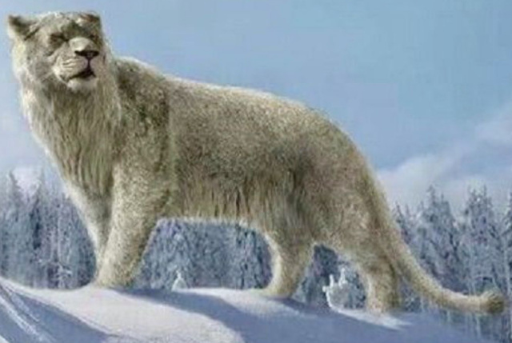
Photo by FossilWiki.com
A predatori rade samo ono što im je i primarna funkcija u svakom ekosustavu – svojim načinom života i svojim potrebama pokušavaju održati prirodnu ravnotežu. Ne svijesno, već instinktivno. Dakle, oboje smo predatori. Jedina razlika jest u tome što su lavovi oni prirodni, dok smo se mi od prirode odavno udaljili kroz iluziju podjele na “nas” i “njih”. Pri čemu pod “njima” smatram zapravo sve životinje. Dok imamo sve jači arsenal oružja a elektronika nam je sad već nešto što je donedavno spadalo isključivo u zonu SF-a, malo tko od nas bi uspio preživjeti u prirodi. Štoviše, malo tko od nas bi uspio preživjeti i samim nestankon npr. električne energije! Sustav bi doslovno kolabirao. Ok, pametni smo pa smo si sve to fino složili te slažemo i dalje, dok znanost golemim koracima i brzinom svijetlosti grabi naprijed. No, pritom zaboravljamo da smo stvoreni od istog materijala, krojeni od iste tkanine baš kao i sva ostala živa bića oko nas. Zaboravljamo da smo i sami dio prirode, neovisno o tome koliko smo se od nje betonom, metalom i plastkom separirali. Znanost je super no, ukoliko nastavimo gubiti vrste ovim tempom, bile one predatorske ili ne, neće nam ih moći supstituirati! Jer, gubitkom lava, ne gubimo “samo” lavove, već posredno s vremenom i čitav niz vrsti s kojima su oni ekološki i uzročno-posljedično vezani! Kada dođemo doma s posla ili iz škole, otvorimo bocu soka i vrečicu čipsa, lako je zaboraviti da udišemo isti kisik, trebamo istu onu vodu te iste one nutritivne tvari biljnog i životinjskog podrijetla, koje trebaju i oni. I, usprkos trenutačnim naporima da zakonima popravimo ono što smo odavno zabrljali, odnosno, dokle god se priroda sve više svodi tek na pojedinačne rezervate od par stotinjaka hektara – u gadnoj smo gabuli. Smislili smo i izumili štošta no, krajnje je vrijeme da smislimo i održiv sustav za zajednicu u kojoj ćemo moći obitavati svi bez da činimo štetu onima od kojih, na posljetku, izravno ovisi i naš vlastiti opstanak. To, međutim, ne možemo postići bez jednog dubljeg razumijevanja svijeta oko sebe, temeljenog ne samo na znanostima poput biologije, fizike i kemije, već i na empatiji.
Ivana Janković,
Croatian Wildlife Research and Conservation Society

